2012年天津市高考数学试卷（文科）
一、选择题（共8小题，每小题5分，共40分）
1．（5分）i是虚数单位，复数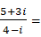（ ）
A．1﹣i B．﹣1+i C．1+i D．﹣1﹣i
2．（5分）设变量x，y满足约束条件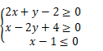，则目标函数z＝3x﹣2y的最小值为（ ）
A．﹣5 B．﹣4 C．﹣2 D．3
3．（5分）阅读右边的程序框图，运行相应的程序，则输出s的值为（ ）
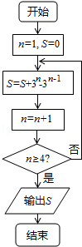
A．8 B．18 C．26 D．80
4．（5分）已知a＝2^{1.2}，b＝2^{0.8}，c＝2log₅2，则a，b，c的大小关系为（ ）
A．c＜b＜a B．c＜a＜b C．b＜a＜c D．b＜c＜a
5．（5分）设x∈R，则“x”是“2x²+x﹣1＞0”的（ ）
A．充分而不必要条件 B．必要而不充分条件
C．充分必要条件 D．既不充分也不必要条件
6．（5分）下列函数中，既是偶函数，又在区间（1，2）内是增函数的为（ ）
A．y＝cos2x，x∈R B．y＝log₂|x|，x∈R且x≠0
C．y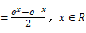 D．y＝x³+1，x∈R
7．（5分）将函数y＝sinωx（其中ω＞0）的图象向右平移个单位长度，所得图象经过点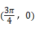，则ω的最小值是（ ）
A． B．1 C． D．2
8．（5分）在△ABC中，∠A＝90°，AB＝1，AC＝2．设点P，Q满足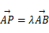，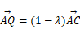，λ∈R．若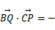2，则λ＝（ ）
A． B． C． D．2
二、填空题（共6小题，每小题5分，共30分）
9．（5分）集合A＝{x∈R||x﹣2|≤5}中的最小整数为 ．
10．（5分）一个几何体的三视图如图所示（单位：m），则该几何体的体积为 ．
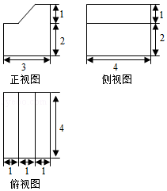
11．（5分）已知双曲线C₁：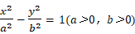与双曲线C₂：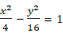有相同的渐近线，且C₁的右焦点为F（，0）．则a＝ ，b＝ ．
12．（5分）设m，n∈R，若直线l：mx+ny﹣1＝0与x轴相交于点A，与y轴相交于点B，且l与圆x²+y²＝4相交所得弦的长为2，O为坐标原点，则△AOB面积的最小值为 ．
13．（5分）如图，已知AB和AC是圆的两条弦，过点B作圆的切线与AC的延长线相交于点D，过点C作BD的平行线与圆相交于点E，与AB相交于点F，AF＝3，FB＝1，EF，则线段CD的长为 ．
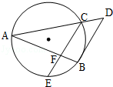
14．（5分）已知函数y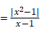的图象与函数y＝kx的图象恰有两个交点，则实数k的取值范围是 ．
三、解答题（本大题共6小题，共80分）
15．（13分）某地区有小学21所，中学14所，大学7所，现采用分层抽样的方法从这些学校中抽取6所学校对学生进行视力调查．
（1）求应从小学、中学、大学中分别抽取的学校数目；
（2）若从抽取的6所学校中随机抽取2所学校做进一步数据分析．
（ⅰ）列出所有可能的抽取结果；
（ⅱ）求抽取的2所学校均为小学的概率．
16．（13分）在△ABC中，内角A，B，C所对的边分别是a，b，c，已知a＝2，c，cosA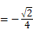．
（1）求sinC和b的值；
（2）求cos（2A）的值．
17．（13分）如图，在四棱锥P﹣ABCD中，底面ABCD是矩形，AD⊥PD，BC＝1，PC＝2，PD＝CD＝2．
（1）求异面直线PA与BC所成角的正切值；
（2）证明：平面PDC⊥平面ABCD；
（3）求直线PB与平面ABCD所成角的正弦值．
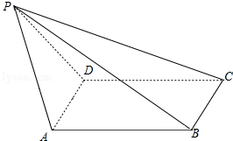
18．（14分）已知{a_{n}}是等差数列，其前n项和为S_{n}，{b_{n}}是等比数列，且a₁＝b₁＝2，a₄+b₄＝27，S₄﹣b₄＝10．
（1）求数列{a_{n}}与{b_{n}}的通项公式；
（2）记T_{n}＝a₁b₁+a₂b₂+…+a_{n}b_{n}，n∈N*，证明：T_{n}﹣8＝a_{n﹣1}b_{n+1}（n∈N*，n≥2）．
19．（14分）已知椭圆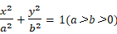，点P（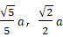）在椭圆上．
（1）求椭圆的离心率；
（2）设A为椭圆的左顶点，O为坐标原点．若点Q在椭圆上且满足|AQ|＝|AO|，求直线OQ的斜率的值．
20．（14分）已知函数f（x）x³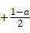x²﹣ax﹣a，x∈R，其中a＞0．
（1）求函数f（x）的单调区间；
（2）若函数f（x）在区间（﹣2，0）内恰有两个零点，求a的取值范围；
（3）当a＝1时，设函数f（x）在区间[t，t+3]上的最大值为M（t），最小值为m（t）．记g（t）＝M（t）﹣m（t），求函数g（t）在区间[﹣3，﹣1]上的最小值．

